REPUBLIKA E KOSOVËS/ REPUBLIKA KOSOVA/ REPUBLIC OF KOSOVO
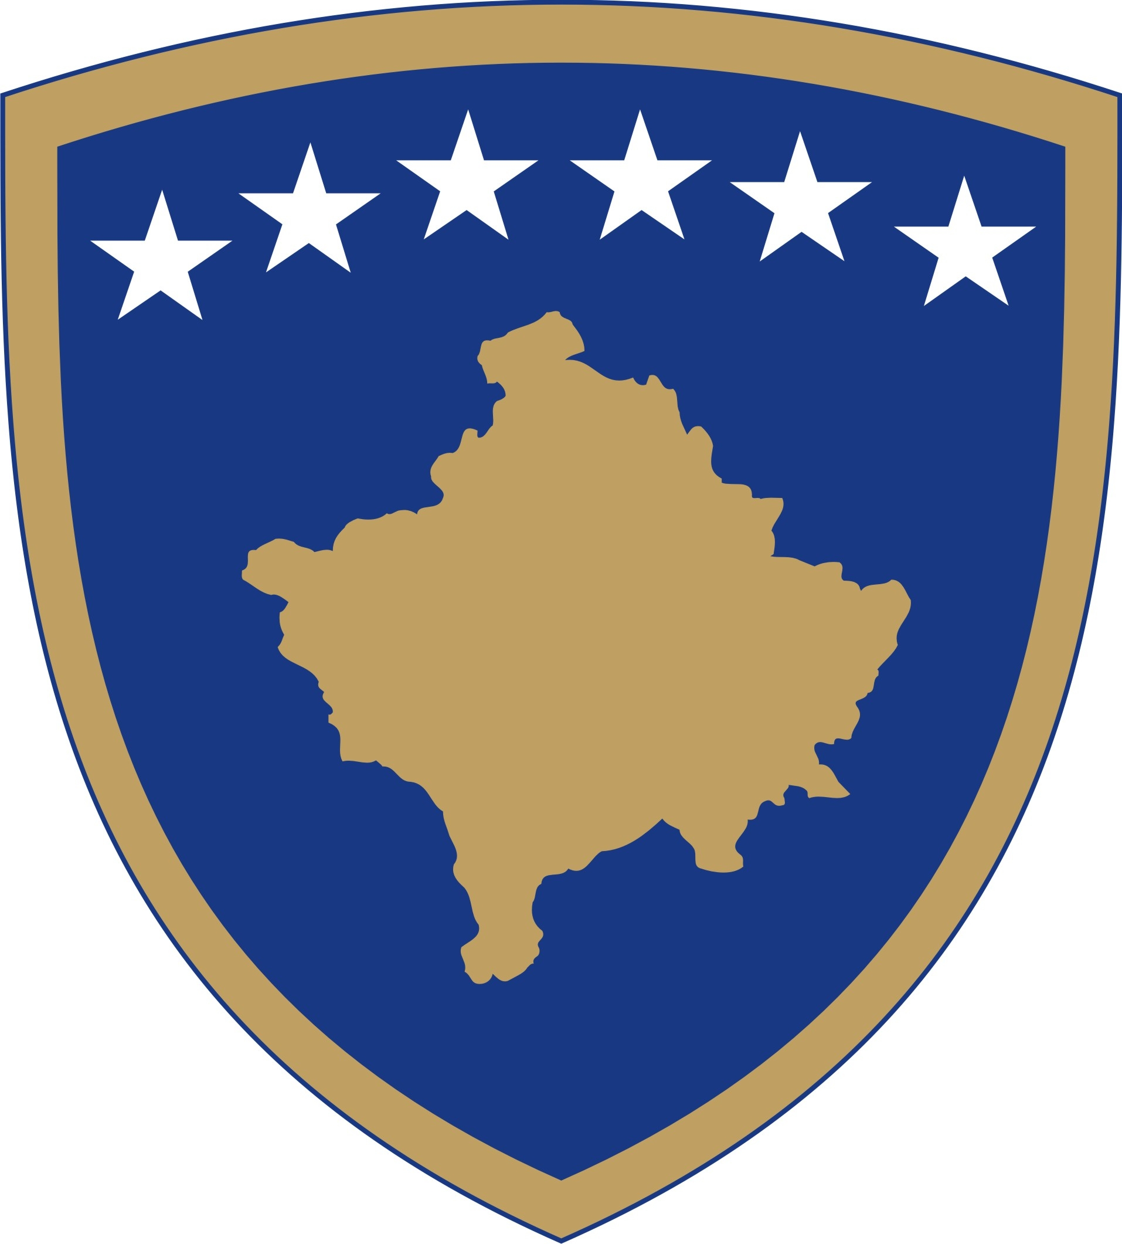
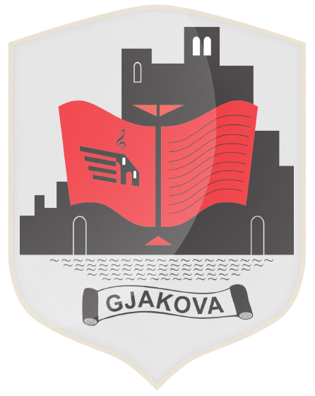

KOMUNA E GJAKOVËS

OPSTINA DJAKOVICA/ MUNICIPALITY OF GJAKOVA

Bazuar në Ligjin nr. 03/L-025 për Mbrojtjen e Mjedisit, Ligjit nr. 08/L-025 për Mbrotje të Ajrit nga Ndotja si dhe parimet dhe procedurat për Pjesëmarrjen e Publikut sipas Udhëzimin Administrativ nr.05/2013 Për Transparencën në Komunë, si dhe Udhëzim Administrativ nr. 06/2018 për standardet Minimale të Konsultimit Publik në Komuna, Drejtoria për Urbanizëm dhe Mbrojtje të Mjedisit me datë 29.03.2023 shpall këtë:

KONSULTIM PUBLIK

MBI KONSULTIMIN PUBLIK PËR DRAFT PLANIN LOKAL TË VEPRIMIT PËR CILËSI TË AJRIT (PLVCA) DHE DRAFT – RREGULLOREN KOMUNALE PËR MBROJTJE TË AJRIT NGA NDOTJA

Njoftohen të gjithë qytetarët e Komunës së Gjakovës se që nga data 03.04.2023 deri me datën 02.05.2023 hapet konsultimi publik i draft dokumentit të Planit Lokal të Veprimit për Cilësi të Ajrit (PLVCA) dhe Rregullore Komunale për Mbrotje të Ajrit nga Ndotja.
Draft dokumenti do të jetë në dispozicion të publikut dhe për të gjithë të interesuarit, për shqyrtim, sugjerime dhe komente, çdo ditë pune prej orës 10:00 – 12:00 dhe 13:00 – 16:00 , në objektin e komunës, zyrën 35 kati III dhe në web faqen zyrtare të Komunës:
https://kk.rks-gov.net/gjakove/wp-content/uploads/sites/2/2023/03/Draft-PLVCA.pdf
https://kk.rks-gov.net/gjakove/wp-content/uploads/sites/2/2023/03/DRAFT-Rregullorja-komunale-per-mbrojtjen-e-ajrit-nga-ndotja.pdf
Komentet, sugjerimet dhe vërejtjet lidhur me dokumentin mund t’i adresoni përmes postës elektronike edhe në adresat: arben.bakalli@rtk-gov.net, avdyl.nuraj@rks-gov.net, fatos.deda@rks-gov.net, si dhe përmes deponimit fizik në zyrën e arhivës.
Andaj, ftojmë të gjithë të interesuarit, që të marrin pjesë gjatë kohës sa do të qëndrojë i hapur ky Konsultim Publik në mënyrë që të paraqitni sugjerimet, propozimet dhe vërejtjet tuaja në lidhje me Draft dokumentin.

Me respekt !

Drejtor:

________________________
Arben Bakalli

